**PRUEBAS EXTERNAS**

**SGL**

**FECHA DE EMISIÓN: 23 DE NOVIEMBRE DEL 2018**

|  |  |  |  |  |  |
| --- | --- | --- | --- | --- | --- |
| **CASO DE PRUEBA** | **MÓDULO LOGEO** | | | | |
| **Autor** | Alex Javier | **Revisado por** | Edward Cordova | **Aprobado por** | Andres Diaz |
| **Fecha** | 23/11/2018 | **Fecha** | 23/11/2018 | **Fecha** | 23/11/2018 |
| **Resumen** | Módulo de Logeo | | | | |
| **Objetivo del Caso de Prueba** | Validar que solo puedan ingresar usuarios registrados | | | | |
| **Condición(es) de Prueba** | Se debe validar que el usuario ingresado es el correcto y tiene acceso a los módulos de logística | | | | |
| **Descripción del Caso** | El módulo registra ventas y gestiona ventas como también clientes | | | | |
| **Probador** | Alex Caicedo | **Fecha de Prueba** | 23/11/2018 | **Hora de Prueba** | 10:30 am |
| **Precondiciones** | 1. Gestión de usuarios | | | | |

|  |  |  |  |  |  |  |
| --- | --- | --- | --- | --- | --- | --- |
| **Paso** | **Instrucción** | **Data** | **Resultados Esperados** | **Resultados Reales** | **Estado** | **Tipo Error** |
|  | Ingresar a la pantalla de acceso del sistema SGL | Ninguno | Mostrar formulario de acceso | Mostró formulario de acceso | Ok | Ninguno |
|  | Ingresar usuario | Campo usuario | El sistema deberá validar el usuario | El sistema reconoce al usuario | Ok | Ninguno |
|  | Ingresa Contraseña | Campo Contraseña | El sistema deberá validar la contraseña | El sistema reconoce la contraseña. | Ok | Ninguno |
|  | Botón “Login” | Validar las credenciales | EL sistema deberá validar si el usuario existe y redirigirlo a la ventana principal | EL sistema valido que el usuario exista y lo redirigió a la ventana principal | Ok | Ninguno |
|  | **TIPO DE ENTRADA** | **ESTADO** | **TIPO ERROR** | **OBSERVACIÓN** |
| Ingresar usuario | Varchar | Permite | Ninguno | Ninguna |
| Ingresa Contraseña | Varchar | Permite | Ninguno | Ninguna |
| Botón “Login” | Botón | Permite | Ninguno | Ninguna |

**FORMULARIO DE LOGEO**

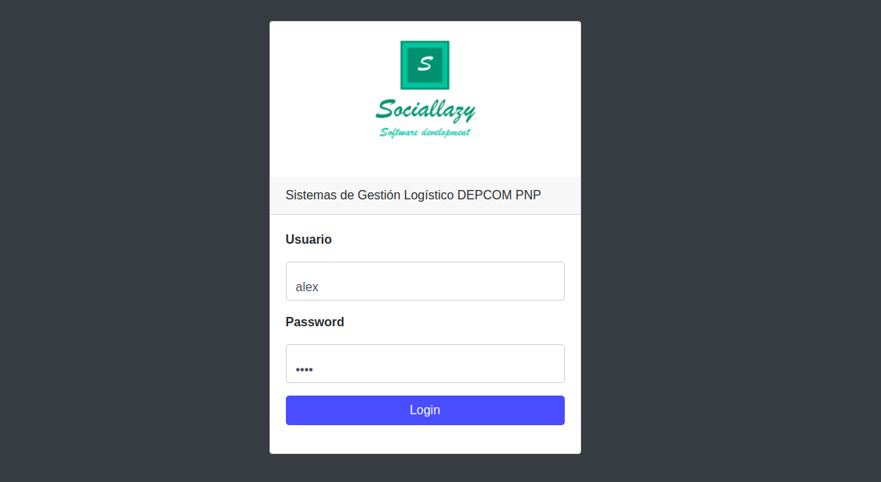

**FORMULARIO DE RESUMEN**

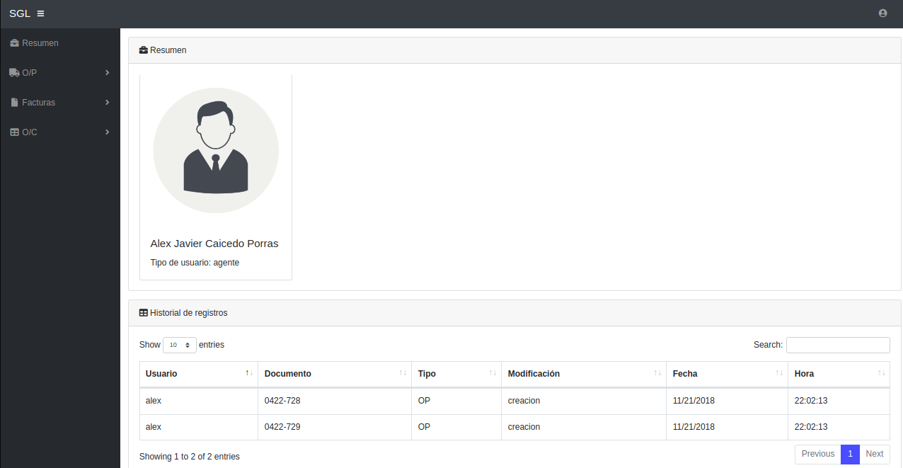

|  |  |  |  |  |  |
| --- | --- | --- | --- | --- | --- |
| **CASO DE PRUEBA** | **MÓDULO ORDENES DE PEDIDO** | | | | |
| **Autor** | Alex JAvier | **Revisado por** | Edward Cordova | **Aprobado por** | Andres Diaz |
| **Fecha** | 23/11/2018 | **Fecha** | 23/11/2018 | **Fecha** | 12/11/2018 |
| **Resumen** | Módulo para subir las órdenes de pedido | | | | |
| **Objetivo del Caso de Prueba** | Validar que las ventas se realice correctamente la subida de las órdenes de pedido | | | | |
| **Condición(es) de Prueba** | Se debe validar que las órdenes de pedido sean subidas con información correcta | | | | |
| **Descripción del Caso** | Se importan órdenes de pedido | | | | |
| **Probador** | Alex Caicedo | **Fecha de Prueba** | 07/11/2018órdenes de pedido | **Hora de Prueba** | 10:30 am |
| **Precondiciones** | 1. Gestión de órdenes de pedido | | | | |

|  |  |  |  |  |  |  |
| --- | --- | --- | --- | --- | --- | --- |
| **Paso** | **Instrucción** | **Data** | **Resultados Esperados** | **Resultados Reales** | **Estado** | **Tipo Error** |
|  | Ir a la pestaña O/P | Ninguno | Mostrar opción desplegable | Mostró opción desplegable | Ok | Ninguno |
|  | Seleccionar “Subir” | Selecciona la acción subir | Se muestra la opción para importar las OP | El sistema muestra la opción para importar las OP | Ok | Ninguno |
|  | Subir OP en formato xlsx | Adjuntar archivo que contiene las OP | El usuario podrá subir un archivo en formato XLSX | El sistema sube correctamente el archivo importado. | Ok | Ninguno |
|  | **TIPO DE ENTRADA** | **ESTADO** | **TIPO ERROR** | **OBSERVACION** |
| Ir a la pestaña OP | Botón | Permite | Ninguno | Ninguna |
| Seleccionar la opción listar | Botón | Permite | Ninguno | Ninguna |
| Importar Archivo xlsx | file | Permite | Ninguno | Ninguna |

**X:Opcion Activa -:Opcion Inactiva**

|  |  |  |  |
| --- | --- | --- | --- |
| **OPCION** |  |  |  |
| Ir a la pestaña OP | X |  |  |
| Seleccionar la opción listar | X |  |  |
| Importar archivo de OP | X |  |  |
| Boton “Subir” | X |  |  |
| **RESULTADO** | Gestión de OP | Listar OP |  |

**FORMULARIO DE O/P**

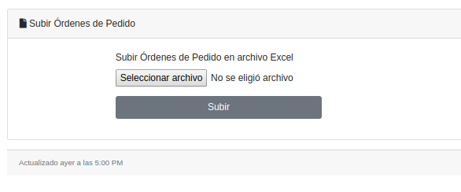

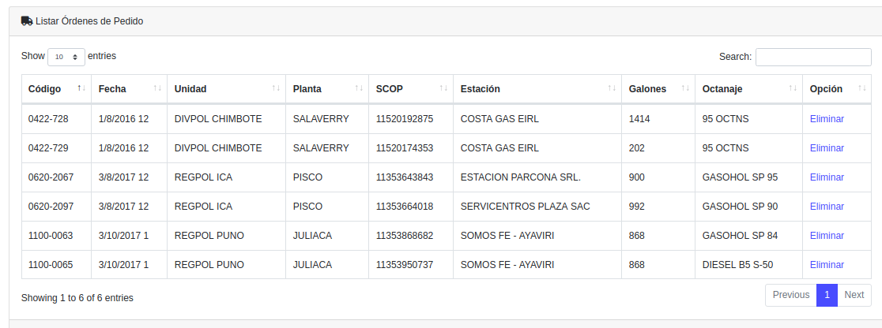

|  |  |  |  |  |  |
| --- | --- | --- | --- | --- | --- |
| **CASO DE PRUEBA** | **MÓDULO FACTURAS** | | | | |
| **Autor** | Alex Javier | **Revisado por** | Edward Cordova | **Aprobado por** | Andres Diaz |
| **Fecha** | 23/11/2018 | **Fecha** | 23/11/2018 | **Fecha** | 12/11/2018 |
| **Resumen** | Módulo para subir las facturas | | | | |
| **Objetivo del Caso de Prueba** | Validar que las ventas se realice correctamente la subida de las facturas | | | | |
| **Condición(es) de Prueba** | Se debe validar que las facturas sean subidas con información correcta | | | | |
| **Descripción del Caso** | Se importan órdenes de pedido | | | | |
| **Probador** | Alex Caicedo | **Fecha de Prueba** | 07/11/2018 | **Hora de Prueba** | 10:30 am |
| **Precondiciones** | 1. Gestión de facturas | | | | |

|  |  |  |  |  |  |  |
| --- | --- | --- | --- | --- | --- | --- |
| **Paso** | **Instrucción** | **Data** | **Resultados Esperados** | **Resultados Reales** | **Estado** | **Tipo Error** |
|  | Ir a la pestaña Facturas | Ninguno | Mostrar opción desplegable | Mostró opción desplegable | Ok | Ninguno |
|  | Seleccionar “Subir” | Selecciona la acción subir | Se muestra la opción para importar las OP | El sistema muestra la opción para importar las OP | Ok | Ninguno |
|  | Subir OP en formato zip | Adjuntar archivo que contiene las facturas | El usuario podrá subir un archivo en formato ZIP | El sistema sube correctamente el archivo importado. | Ok | Ninguno |
|  | **TIPO DE ENTRADA** | **ESTADO** | **TIPO ERROR** | **OBSERVACION** |
| Ir a la pestaña Facturas | Botón | Permite | Ninguno | Ninguna |
| Seleccionar la opción listar | Botón | Permite | Ninguno | Ninguna |
| Importar Archivo zip | file | Permite | Ninguno | Ninguna |

**X:Opcion Activa -:Opción Inactiva**

|  |  |  |  |
| --- | --- | --- | --- |
| **OPCION** |  |  |  |
| Ir a la pestaña Facturas | X |  |  |
| Seleccionar la opción listar | X |  |  |
| Importar archivo de Facturas | X |  |  |
| Botón “Subir” | X |  |  |
| **RESULTADO** | Gestión de Facturas | Listar OP |  |

**FORMULARIO DE FACTURAS**

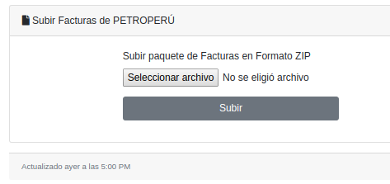

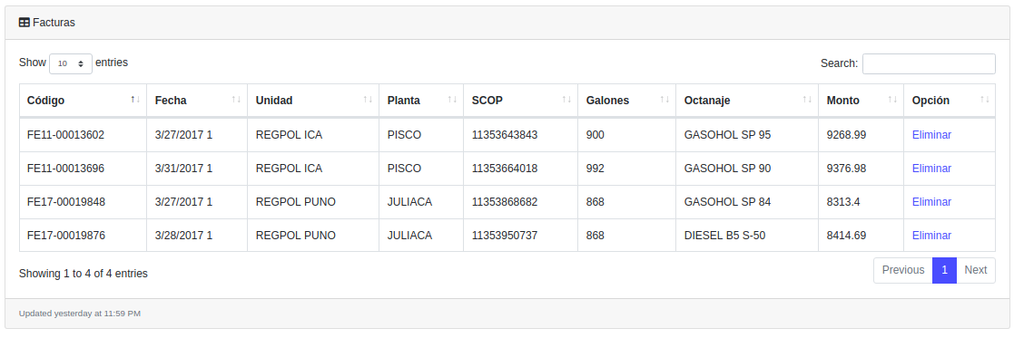

|  |  |  |  |  |  |
| --- | --- | --- | --- | --- | --- |
| **CASO DE PRUEBA** | **MÓDULO ORDENES DE COMPRA** | | | | |
| **Autor** | Alex Javier | **Revisado por** | Edward Cordova | **Aprobado por** | Andres Diaz |
| **Fecha** | 23/11/2018 | **Fecha** | 23/11/2018 | **Fecha** | 12/11/2018 |
| **Resumen** | Módulo para subir las facturas | | | | |
| **Objetivo del Caso de Prueba** | Validar que se genere correctamente las órdenes de compra | | | | |
| **Condición(es) de Prueba** | Se debe generar correctamente las órdenes de compra | | | | |
| **Descripción del Caso** | Generar órdenes de compra | | | | |
| **Probador** | Alex Caicedo | **Fecha de Prueba** | 07/11/2018 | **Hora de Prueba** | 10:30 am |
| **Precondiciones** | 1. Gestión de facturas | | | | |

|  |  |  |  |  |  |  |
| --- | --- | --- | --- | --- | --- | --- |
| **Paso** | **Instrucción** | **Data** | **Resultados Esperados** | **Resultados Reales** | **Estado** | **Tipo Error** |
|  | Ir a la pestaña O/C | Ninguno | Mostrar opción desplegable | Mostró opción desplegable | Ok | Ninguno |
|  | Seleccionar “Generar” | Selecciona la acción generar | Se muestra la opción para generar una nueva OC | El sistema muestra la opción para importar las OC | Ok | Ninguno |
|  | Campo Programa | Deberá ingresar un programa para asociar y generar una nueva OC | El usuario podrá generar una nueva OC | El sistema genera correctamente la OC. | Ok | Ninguno |
|  | **TIPO DE ENTRADA** | **ESTADO** | **TIPO ERROR** | **OBSERVACION** |
| Ir a la pestaña O/C | Botón | Permite | Ninguno | Ninguna |
| Seleccionar la opción Generar | Botón | Permite | Ninguno | Ninguna |
| Escribir el programa | varchar | Permite | Ninguno | Ninguna |

**X:Opcion Activa -:Opción Inactiva**

|  |  |  |  |
| --- | --- | --- | --- |
| **OPCION** |  |  |  |
| Ir a la pestaña OC | X |  |  |
| Seleccionar la opción Generar | X |  |  |
| Ingresar Programa | X |  |  |
| Botón “Generar” | X |  |  |
| **RESULTADO** | Gestión de O/C | Listar OC |  |

**FORMULARIO DE O/C**

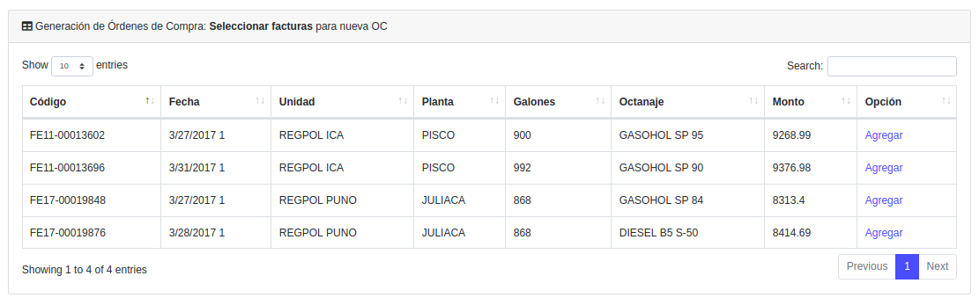

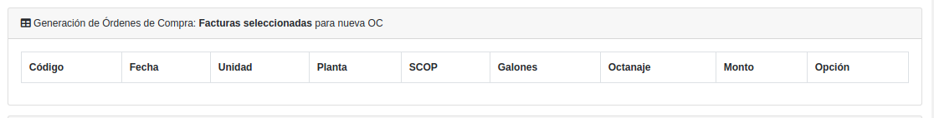

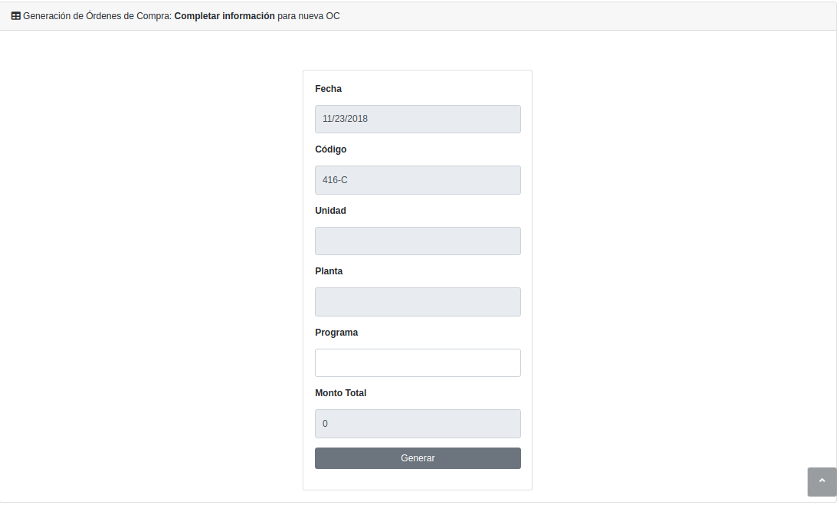

**CERRAR SESIÓN**

